摘要附图

一种基于评测尺度自校准与分阶段裁决的多模型输出对比评测方法及系统

摘要附图选择
指定摘要附图：图4
文件名：附图4_系统整体架构图.png
图名：基于评测尺度自校准与分阶段裁决的多模型对比评测系统架构图
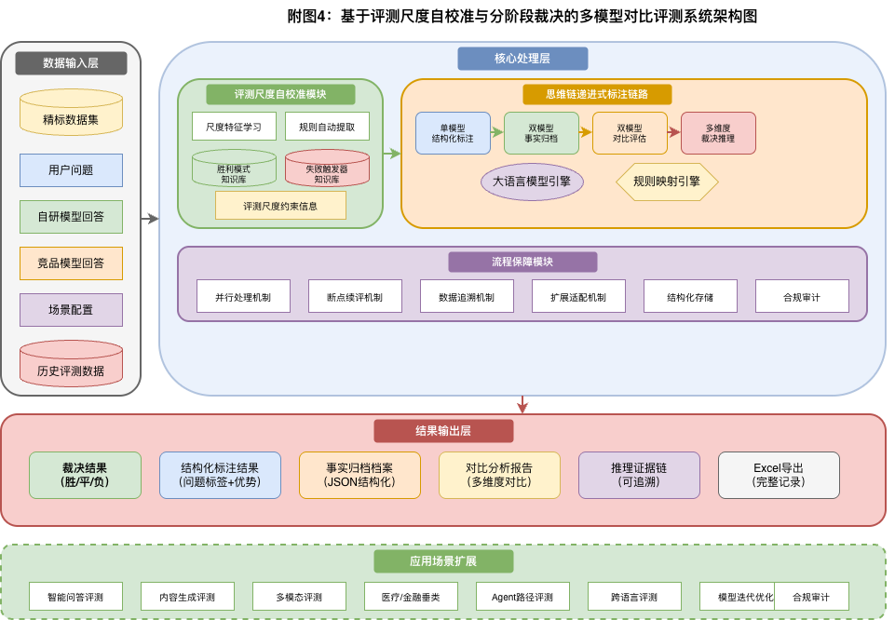

选择理由

根据专利法相关规定，摘要附图应当选择最能说明发明技术方案主要技术特征的一幅图。选择图4（系统整体架构图）作为摘要附图的理由如下：

1. 全面性：图4能够完整展示本发明的整体技术架构，包括：

- 数据输入层（精标数据集、用户问题、模型回答等）
- 核心处理层（评测尺度自校准模块 + 思维链标注链路）
- 结果输出层（裁决结果、结构化标注、事实归档、审核证据链）
- 应用场景扩展（多模态、垂类、Agent评测等）
2. 创新点突出：图4清晰呈现了本发明的三大核心创新点：

- 评测尺度自校准机制（尺度特征学习→规则偏好提炼→判定准则生成）
- 双知识库（通过大语言模型引擎和规则映射引擎体现）
- 分阶段裁决流程（思维链标注链路的多环节处理）
3. 代表性：系统整体架构图是最能代表本发明技术方案整体面貌的图示，展示了从输入到输出的完整数据流和处理逻辑。
4. 检索友好：在专利检索和公开时，系统架构图能够帮助技术人员快速判断本发明的技术领域（大语言模型评测）和应用场景（多模型对比评测）。

提交前检查清单

- [ ] 确认图4已导出为符合专利局要求的格式（建议灰度PNG）
- [ ] 确认图片清晰度≥300dpi
- [ ] 确认图片尺寸不超过120mm x 180mm
- [ ] 确认图中文字清晰可读

